架起党建引领“五色桥”

激活轨道交通运营高质量发展新动能

天津轨道交通运营集团党委

**摘要：**高质量党建是引领新形势下国有企业高质量发展的强大动力，高质量发展是检验高质量党建的实践途径，二者相辅相成、相互促进。天津轨道交通运营集团有限公司党委（以下简称“运营集团党委”）坚持以习近平新时代中国特色社会主义思想为指导，认真贯彻落实习近平总书记视察天津的重要讲话精神，全面落实全国和天津市国有企业党的建设工作会议精神，紧密结合“我为群众办实事”活动，架起党建引领红、橙、蓝、绿、金“五色桥”，持续将党建工作优势转化为企业发展优势，以高质量党建引领赋能推动企业实现高质量发展。

一、研究背景

党的二十大报告指出，要“深化国资国企改革，加快国有经济布局优化和结构调整，推动国有资本和国有企业做强做优做大，提升企业核心竞争力”。在当前国际经济形势复杂的情况下，巩固经济回升向好趋势离不开充分发挥国有企业稳经济的“定海神针”作用。要想实现企业破解难题，实现高质量发展，运营集团党委要以系统思维加强党建引领，坚持围绕中心抓党建、抓好党建促业务，坚持党建工作和业务工作目标同向、部署同步、工作同力，推动党建工作和业务工作深度融合，以高质量党建引领高质量发展，使二者在融合发展中相互促进。

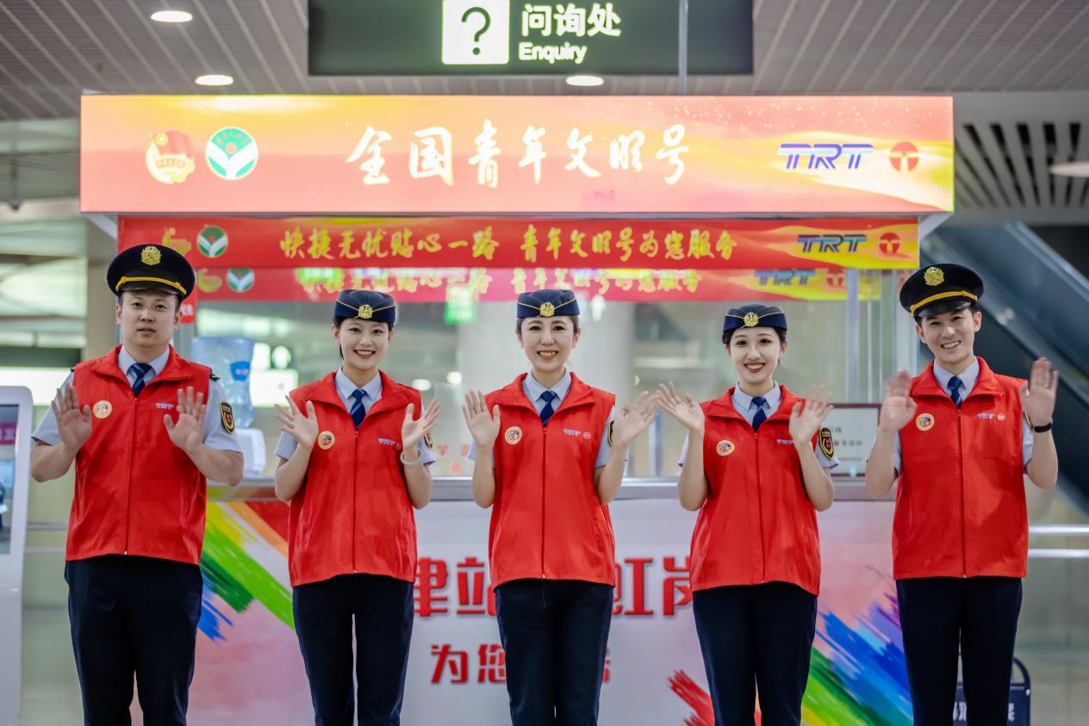二、做法成效

1. **架起党建引领“红色安全桥”，凝聚安全运营“保**

**障力”**

安全和发展是一体之两翼，驱动之双轮。运营集团党委严格落实安全主体责任，坚决统筹好安全和发展的关系，在安全生产、运营保障、提升本质安全等方面做表率，以“时时放心不下”的责任感确保广大市民乘客安全出行，让党旗高高飘扬在运营生产一线。

**一是**强化落实“1+N”安全网格包保机制，即1名党员带领网格内员工落实安全教育、隐患排查、应急演练、整改提升等工作要求，成立了以党员为骨干的9个专业15支专兼职应急抢险队，组织起了以一线党员为经线、普通员工为纬线、党组织和班组为节点的地铁安全“防护网”，时刻保障地铁运行安全。**二是**强化党支部“核心”作用，织建“五长联动”安全应急“一张网”，建立无缝对接机制、双周碰头机制、月度联席机制、季度演练机制等“四机制”，打造“轨道上的安全联动圈”。**三是**系统优化风险预控机制，编发38个大型施工风险专控文件，组织党员在深入开展风险辨识管控、重大事故隐患排查治理、区间行车安全隐患排查等专项工作中冲锋在前。近年来，圆满完成了世界智能大会、达沃斯经济论坛、中超赛事及2023年防汛抗洪等重点安全保障任务，荣获“全国社会治安综合治理先进集体”称号，为平安天津建设和筑牢首都“护城河”贡献了轨道力量。

**（二）架起党建引领“橙色服务桥”，凝聚客运服务“竞争力”**

优质的服务是企业发展的灵魂，是推动企业发展的不竭动力。运营集团党委充分发挥“把方向、管大局、保落实”的领导作用，坚持“以人民为中心”的发展思想，以“快捷无忧、贴心一路”的服务理念，提升广大乘客的获得感幸福感，在保障人民乘客高质量出行需求展现国企担当，坚决当好服务市民群众、履行社会责任的主力军。

**一是**系统升级了“六进三送”服务举措，即“进商场、进景区、进展会、进学校、进社区、进企业，送服务、送文明、送关爱”，近年来组织党团员走访各类单位700多家（次），开展文明宣讲600余场次，发放宣传册30余万份，服务群众超100万人次，覆盖市民群众达10余万人次。**二是**积极运用“精细化、精准化、精品化”的思路，全面丰富服务举措，创建天津站“彩虹岗”“津门岗”，体育中心站“臻心岗”，以及“彩虹青春服务队”等17个党员服务先锋岗队。**三是**有效提升服务品质，修订《客运管理办法》《服务策划管理规定》，组织线路各车站优化服务标准，建立服务标准化档案，主动调研并推出爱心预约、无障碍渡板、爱心轮椅、“雷锋服务队”等一站式服务，增设老视镜、儿童步行梯、母婴室配套设施等特色化精准服务50余项。多项服务举措被中央和天津权威媒体报道，受到广大市民乘客一致点赞，文化中心站荣获交通运输部授予的“全国交通运输行业文明示范窗口”。

**（三）架起党建引领“绿色畅通桥”，凝聚线网运行“战斗力”**

缩短时空距离，出行更加便捷畅通是民之所盼。运营集团党委牢牢把握“天津交通先行官”定位，畅通党建融入改革发展新路径，坚持灵活调整运力，最大限度满足市民乘客的出行需求，全面将学习贯彻习近平新时代中国特色社会主义思想主题教育学习成果转化为工作实效。

**一是**着力做好重大节假日客流保障和延时服务的行车保障，成立调度指挥中心党员突击队，在端午、中秋、国庆等节日期间无缝在岗，9号线每日加开列车45列次，高峰运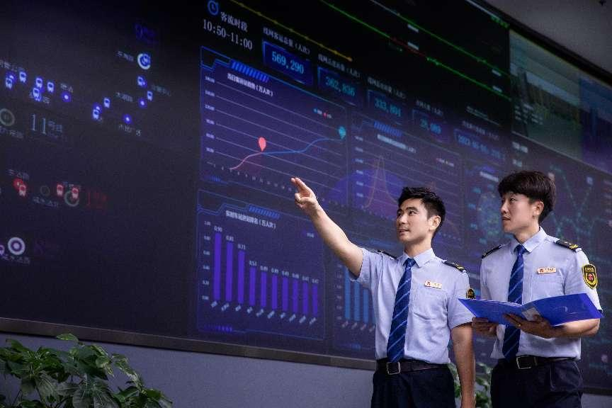行时段延长为7时至20时，双线高峰平均行车间隔缩短为5至6分，最小间隔缩短至4.5分。**二是**积极服务滨海新区发展，以提升津滨通勤效率为出发点，9号线工作日高峰时段平均行车间隔缩短至4.5分钟、最小4分钟，周末高峰时段最小间隔缩短至5分钟，早晚各增开1列次“津滨”双城直达快车，实现“天津站-直沽站-塘沽站”直达快车双向开行，实现“东丽开发区、小东庄、军粮城、钢管公司”4座车站首班车时间提早18分钟。**三是**制定“一站一方案”“一线一特色”，打造15座主题车站，完成13座车站站外公交站点迁移、公交线路优化调整，8个出入口开放，5座站外围墙拆除，解决10号线全线及环外29座车站站外无共享单车事宜，增设61座车站共计150个出入口地徽。日最高客流持续刷新，单日最高超过223万人次。

**（四）架起党建引领“蓝色技术桥”，凝聚智慧轨交“驱动力”**

技术革新是充分发挥企业潜力，提高生产效率的有效手段。运营集团党委紧跟新形势新技术革新的紧迫性和任务性，贯彻落实新质生产力高质量发展，充分调动党员的积极性和主动性开展技术创新革新，为企业探索新路子，寻找新方法，解决了诸多生产技术难题，在深入贯彻落实天津市委市政府“泛在互联、全域感知、智慧协同、安全可靠”总体要求，重点攻破智慧建设“腊子口”“娄山关”中起到政治引领作用。

**一是**着力智慧车站开展深度开发，顺利完成张贵庄、文化中心、天津站等7座智慧车站建设，实现3D可视管控平台、大客流事件感知、室内外一体化导航、乘客异常行为监测、智慧安检等17项智慧功能。**二是**智慧运维体系稳步推进，构建涵盖1个智慧运维中心、5大应用专业（车辆、通号、供电、工务、机电）的“1+5”多专业智慧运维平台。**三是**以开发“小而精”的典型产品为目标，对车地互联装置、环境智能监测预警系统等既有产品进行优化，同时结合专业需求，开展接触网打磨装置、网检车安全驾驶防护系统、变电所辅助监测系统、设备机房温湿度监测系统、智能视觉分析系统等产品开发。综合累计破解各类问题50余项，取得新型实用专利2项、计算机软件著作权11项，1项科研成果入选交通运输部2022年度交通运输重大科技创新成果库，2个项目获得中国交通企业管理协会智慧建设创新实践案例。

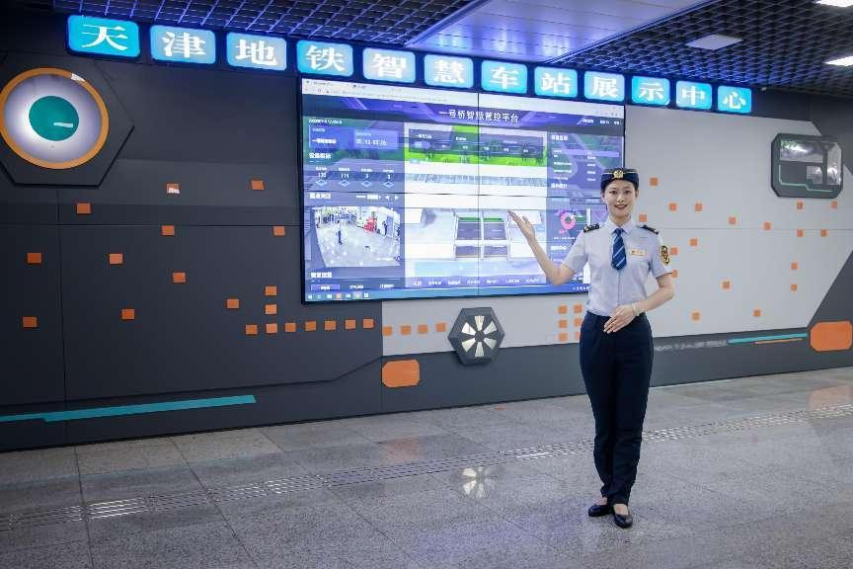**（五）架起党建引领“金色文化桥”，凝聚文明出行“引导力”**

精神文明建设是企业文化进步的重要标志，是推动企业文化、地铁文明、城市文明的重要举措。运营集团党委将精神文明建设列为重要工作任务，努力探求精神文明建设的新路子与新特点，积极推动精神文明建设，扎实推进国有企业改革三年行动，着力叫响文化品牌力。

**一是**积极开展“图书漂流”，落实“书香天津”工作，坚持在重大节假日、传统节日开展图书漂流；开展选聘文明大使活动，发布文明公约，与明天爱心基金、天津交通广播共建，选聘黄晓明、交通广播主持人为地铁文明大使，利用广播、视频、公益活动等多种载体，宣传文明出行。**二是**坚持开展“志愿服务”，落实“关爱行动”，积极建设志愿服务岗站，建设西南楼主题“文明e站”；“红铆钉”志愿服务总队持续发力，近年来累计奉献20余万小时、服务市民数百万人次，得到了社会各界的广泛赞誉。**三是**强化宣传舆论阵地建设，把握新闻宣传主线，开展“主题教育”“十项行动看轨道”“民呼我为 擦亮窗口”“向群众汇报”等专题宣传，开设“天津地铁请回答”栏目，回应市民关切，进一步展示运营形象，“两微一抖”平台年发布信息过万，阅读量超2亿。顺利通过2021-2023年度天津市精神文明单位复评，先后荣获天津市优秀志愿服务团队、服务项目、服务岗站和全国交通运输公益文化建设优秀单位等荣誉，一人荣获全国交通运输系统“十佳讲解员”称号。

1. 启示总结

**（一）发挥党的政治核心优势，是助力高质量发展赋能领航的重要前提**

运营集团各级党组织之所以能够闻令而动、勇挑重担、能打胜仗，根本上源于始终坚定不移加强党的建设，始终做到党建工作不放松，始终把思想建设放在党建工作首位，不断强化理论武装，加强宣传引导，增进思想共识，以员工思想上的“再塑造”引领运营事业“新突围”。

**（二）发挥党的组织资源优势，是助力高质量发展赋能领航的根本保证**

运营集团各基层党组织和全体党员队伍是运营生产执行力的重要来源。发挥基层党组织的战斗堡垒作用，就是要把难点作为党组织活动的切入点、发力点，把促进生产经营的成效作为重要检验标准，通过党员先锋岗、党员责任区、党员突击队等有效载体，为党员发挥作用搭建平台，做到重要岗位有党员、主要骨干是党员、关键时刻见党员，使企业党组织引领、推动、保障作用得以充分发挥。

**（三）发挥党的引领保障优势，是助力高质量发展赋能领航的不竭动力**

实践充分证明，只有将党建工作优势转化为企业发展优势，以高质量党建引领推动企业实现高质量发展，始终践行群众路线，扎实推动“民呼我为、擦亮窗口”见实效，才能为天津轨道交通高品质运营服务赋能，进一步提升广大市民乘客出行体验幸福感、安全感、满意感。

**案例研究组成员：朱凤凯、梁振宏、刘长江、朱娜、张晨**